Тест «Давление твердых, жидких и газообразных тел»
Вариант 1
1. Давлением твердого тела называют величину, равную...
а) произведению силы, действующей на поверхность, на площадь этой поверхности;
б) отношению силы, действующей перпендикулярно поверхности к площади этой поверхности;
в) отношению площади поверхности к силе, действующей перпендикулярно этой поверхности,
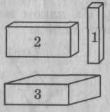
2. Единицей измерения давления является.....
а) кг/м³; б) м/с; в) Н; г) Па.
3. Давление 8 кПа соответствует давлению равному:
а) 0,8 Па; б) 800 Па; в) 8000 Па; г) 0,008 Па.
(рис.1)
4. Какой брусок (рис.1)производит меньшее давление на стол?
а) 1; б) 2; в) 3; г) давление во всех случаях одинаково.
5. Давление, производимое плугом во время пашни на грунт, равно 4200 кПа. Какую силу нужно при этом приложить к плугу, чтобы вспахать им землю, учитывая, что площадь его обрабатывающей поверхности равна 50 см² ?
а) 210 кН; б) 21 кН; в) 2,1 кН; г) 84 кН; д) 840 кН.
6. Давление газа на стенки сосуда вызывается ...
а) притяжением молекул; б) отталкиванием молекул;
в) ударами молекул газа о стенки сосуда; г) соударением молекул друг с другом.
7. Мяч, вынесенный из комнаты на улицу зимой, становится слабо надутым, т.к. с понижением температуры ...
а) уменьшается число молекул внутри мяча, способных оказывать давление на стенки баллона мяча;
б) уменьшается скорость движения молекул газа внутри мяча и они реже ударяются о стенки баллона мяча, вследствие чего давление газа уменьшается;
в) молекулы внутри мяча перестают двигаться и в результате этого не оказывают давления на стенки баллона мяча;
г) образуются трещины в баллоне мяча, через которые газ выходит наружу.
8. Как зависит давление жидкости на дно и стенки сосуда от плотности и высоты столба жидкости?
а) давление жидкости прямо пропорционально плотности жидкости и обратно пропорционально высоте столба жидкости;
б) давление жидкости прямо пропорционально высоте столба жидкости и обратно (рис. 2)
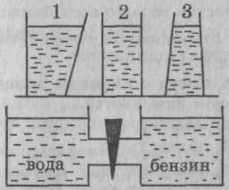
пропорционально плотности жидкости;
в) давление жидкости прямо пропорционально плотности и высоте столба жидкости.
9. В трех сосудах (рис. 2) с одинаковой площадью дна вода налита до одинакового уровня. В каком сосуде вода оказывает большее давление на дно?
а) 1; б) 2; в) 3; г) давление жидкости во всех сосудах одинаково.
(рис. 3)
10. Как будут переливаться жидкости в сосуде, изображенном на рисунке 3, если открыть кран?
а) вода перельется из первого сосуда во второй;
б) бензин перельется из второго сосуда в первый;
в) жидкости переливаться не будут.
11 В каком состоянии вещество передаёт давление только по направлению действия силы?
а) В жидком. б) В газообразном.
в) В твёрдом. г) Ни в каком.

Тест «Давление твердых, жидких и газообразных тел»
Вариант 2
1. Давлением твердого тела рассчитывают по формуле:
а)p=F/S; б) p=F*S; в) p=S/F
2. За единицу давления принимают давление, которое производит....
а) сила в 1 Н на 1м²; б) сила в 10 Н на 1 см²; в) масса 1 кг на 1 м²; г) масса 1 кг на 1 см².
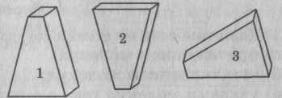
3. Давление 60 гПа соответствует давлению равному:
а) 0,6 Па; б) 60000 Па; в) 600 Па; г) 6000 Па.
4. В каком положении (рис. 1) брусок оказывает наибольшее давление на стол?
а) 1; б) 2; в) 3; г) давление во всех случаях одинаково. (рис. 1)
5. Трактор массой 600 кг имеет опорную площадь гусениц 1,5 м². Определить давление трактора на грунт.
а) 4 кПа; б) 12 кПа; в) 120 кПа; г) 40 кПа.
6. Закон Паскаля справедлив....
а) только для твердых тел; б) только для газов; в) только для жидкостей; г) только для жидкостей и газов; д) для жидкостей, газов и твердых тел.
7. В бутылку накачали газ и закрыли ее пробкой. Одинаковое ли давление будут испытывать различные части бутылки?
а) наибольшее давление испытывает пробка в бутылке;
б) наибольшее давление испытывает дно бутылки;
в) наибольшее давление испытывают стенки бутылки;
г) давление в любом месте бутылки одинаково;
д) давление в любом месте бутылки равно нулю.
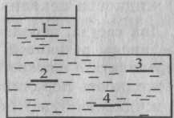
5. На какие пластинки (рис. 2), помещенные в сосуд с водой, давление воды будет наибольшим?
а) 1; 6)2; в) 3; г) 4; д) давление на все пластинки одинаковое.
6. Давление жидкости на дно и стенки сосуда рассчитывается но формуле...
а) $p=\frac{ρ⋅g}{h}$ б) $p=ρ⋅g⋅h$ в) $p=\frac{h}{ρ⋅g}$ г) $p=\frac{g}{ρ⋅h}$
(рис. 2)
7. В изогнутую трубку (рис. 3) налили воды (1000 кг/м³) и масло (930 кг/м³). В каком из сосудов правильно изображены уровни установившихся жидкостей?
а) 1; б) 2; в) 3.
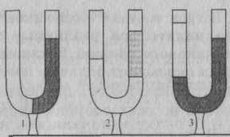
8. С помощью манометра измеряется давление внутри жидкости на горизонтальную поверхность. В каком направлении на одной и той же глубине обнаруживается наибольшее давление?
а) Вертикально вниз.
б) Вертикально вверх.
в) По всем направлениям одинаково.
г) Влево. (рис. 3)
д) Вправо.
9. Почему мыльный пузырь имеет форму шара?
а) Давление по всем направлениям передаётся одинаково.
б) Расстояние между молекулами одинаковое.
в) Под действием силы тяжести.
10. Если в камеру волейбольного мяча добавить немного воздуха, давление изменится или нет? Почему?
а) Увеличится, т. к. увеличится число молекул.
б) Уменьшится, т. к. расстояние между молекулами уменьшится.
в) Не изменится, т. к. молекулы одинаковы.
11. Чему равно давление воды на глубине 2 м? (ρ = 1000 кг/м³)
а) 19600 Па б) 25000 Па в) 1000 Па г) 10000 Па

